我們這一家

姓名：____________

家庭不僅是一個概念，更是一個實質的存在，是由**婚姻**、**血緣**或**收養**等關係的人們所組成，是人際關係的基礎，並以永久生活為目的的親屬團體。請你想想與你朝夕相處的家人有哪些，仿照課本P.165將與你同住的家人畫在下方圖中，並於下堂課與同學分享唷！

請根據你家的狀況自行新增關係線唷！

**我**



我覺得我家的家庭型態是屬於…__________________

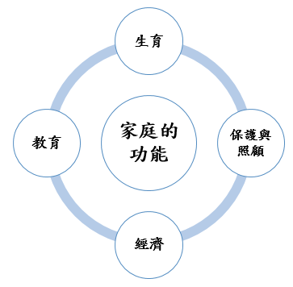 **如果我是爸爸/媽媽，我會…**

如果我是________，我會特別注重

________功能，因為______________

 ________________________________。

我認為當我____歲時，我可以負責任

的達成家庭的四大功能。